Concurso: Desafio 2021 / 2022 – Escultura de Um Mocho
Ano letivo 2021 / 2022
Clube Eco Escolas – Escola do Pinheiro da Bemposta

Memória Descritiva
Realização de um Mocho com materiais recicláveis
Objetivo: Criar um mocho através da utilização de materiais recicláveis.

Materiais:
- Paus
- Base para objetos quentes
- Tampas de garrafão
- Base – travessa para bolo

Metodologia:
- Desenhar a figura do mocho na travessa
- Colar com cola quente o contorno do mocho com os pauzinhos
- Pegar no material de isolamento térmico e preencher o corpo do mocho
- Colar as tampas no sítio dos olhos

Registos fotográficos do trabalho finalizado – trabalho original
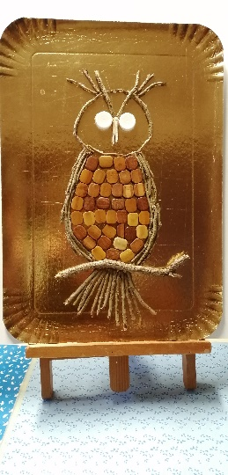 | 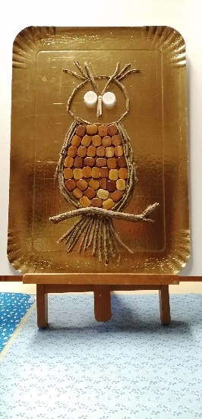 | 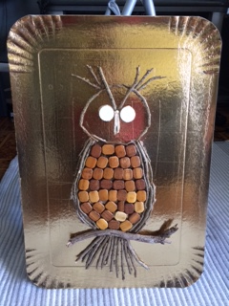
Professora Fátima Loureiro
Escola do Pinheiro da Bemposta, 26 de abril de 2022

